HMI MOBILE

INDICE:
1. SCARICARE HMI MOBILE 1
2. CONFIGURARE HMI MOBILE 3
3. IDENTIFICARE SCHEDA 5
4. CAMBIO LIVELLO E VERIFICHE 6
5. CONNESSIONE SCHEDA E CAMBIO PARAMETRO 7
6. SCARICARE PARAMETRI DA SCHEDA 9
7. CARICARE PARAMETRI SU SCHEDA 12

- SCARICARE HMI MOBILE
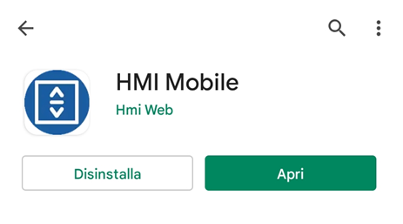
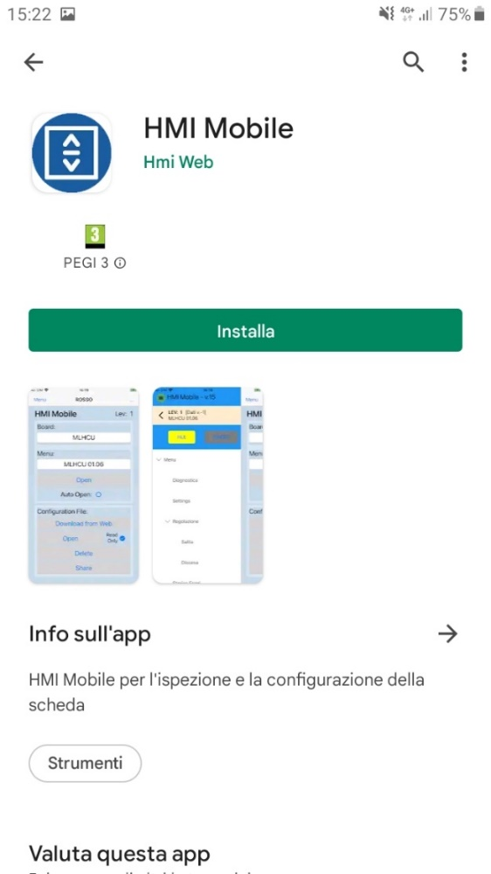
Cercare su Play Store “HMI Mobile” e installare. Aprire applicazione.

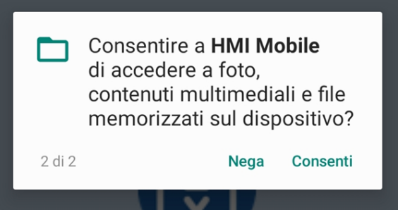
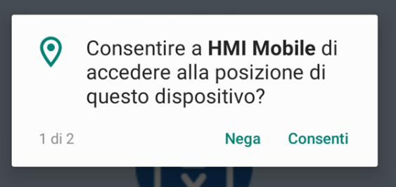
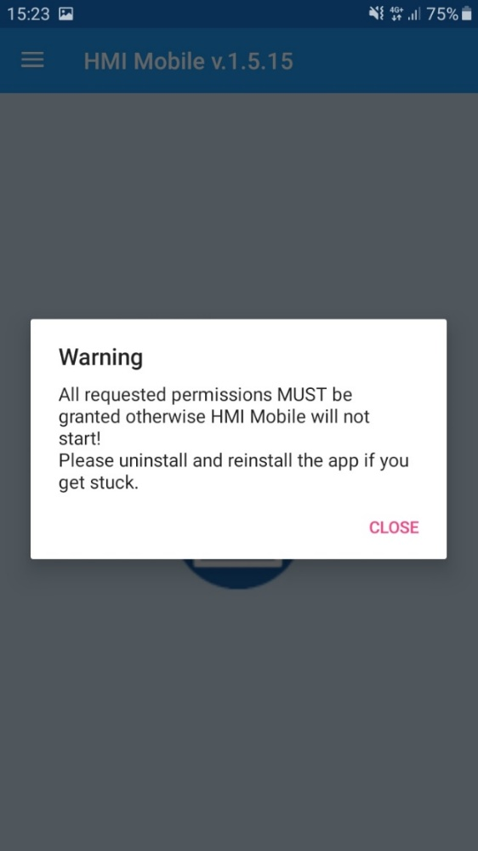
Premere
Premere
Abilitare il Bluetooth su smartphone e associare la scheda.
Azionare il dip 2, portandolo in posizione ON e nuovamente in posizione OFF. Si attiva il bluetooth.
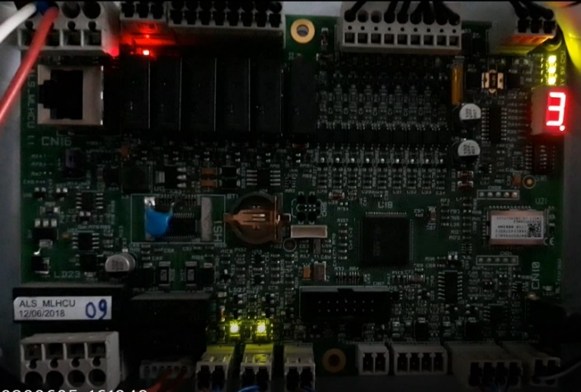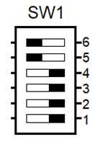

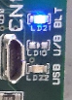
Luce Blu lampeggiante= Bluetooth ON

Stati di segnalazione bluetooth
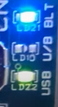 | LED BLU | LED VERDE | status
 | OFF | ON | Bluetooth inibito, condizione standard
 | ON lampeggia lentamente | OFF | Bluetooth pronto per la connessone
 | ON lampeggia lentamente | ON lampeggia | Bluetooth pronto  – timer prossimo alla scadenza
 | ON lampeggia velocemente | OFF | Bluetooth connesso a un dispositivo
 | ON lampeggia velocemente | ON lampeggia | Bluetooth connesso a un dispositivo - timer prossimo alla scadenza

- CONFIGURARE HMI MOBILE
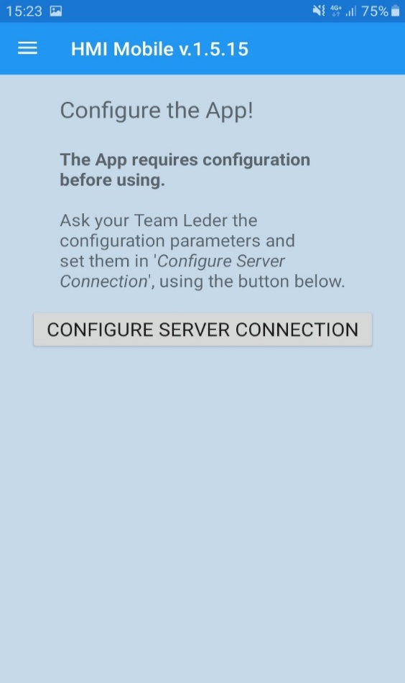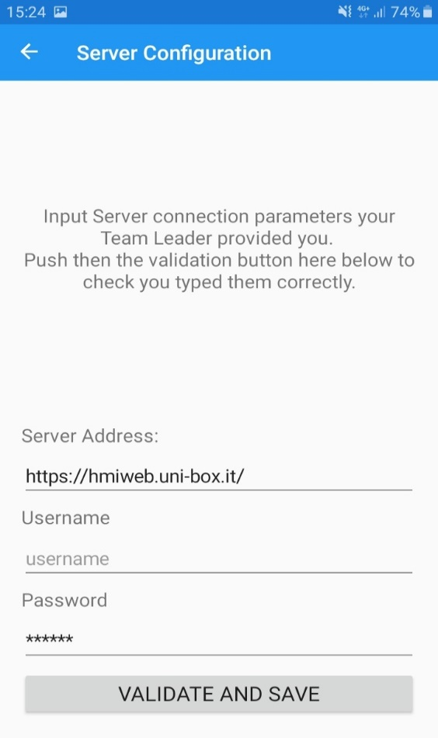
Inserire username e password e premere “validate and save”
Premere
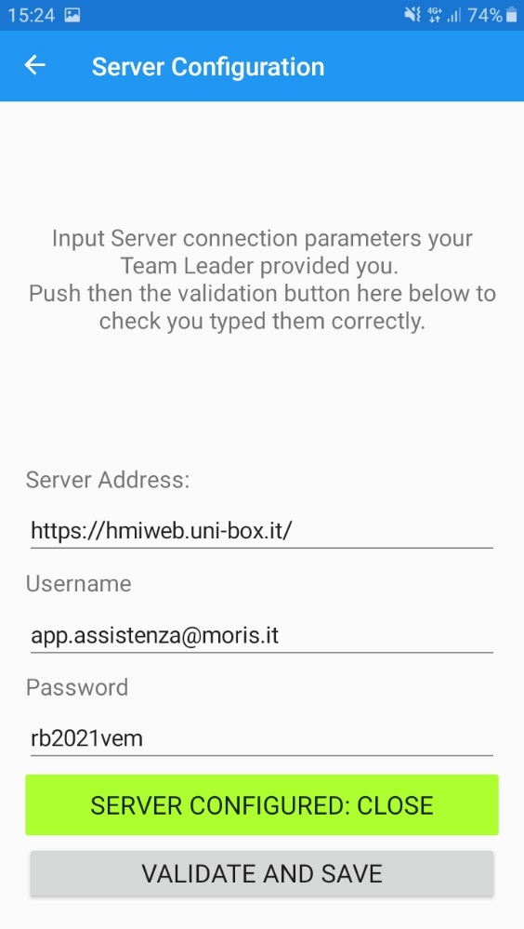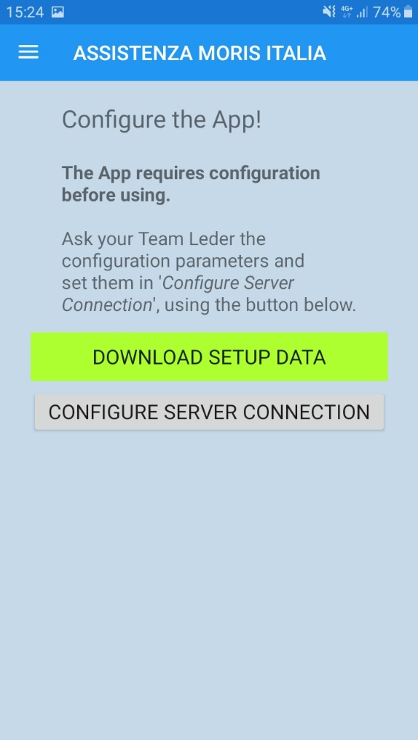
Premere
- IDENTIFICARE SCHEDA
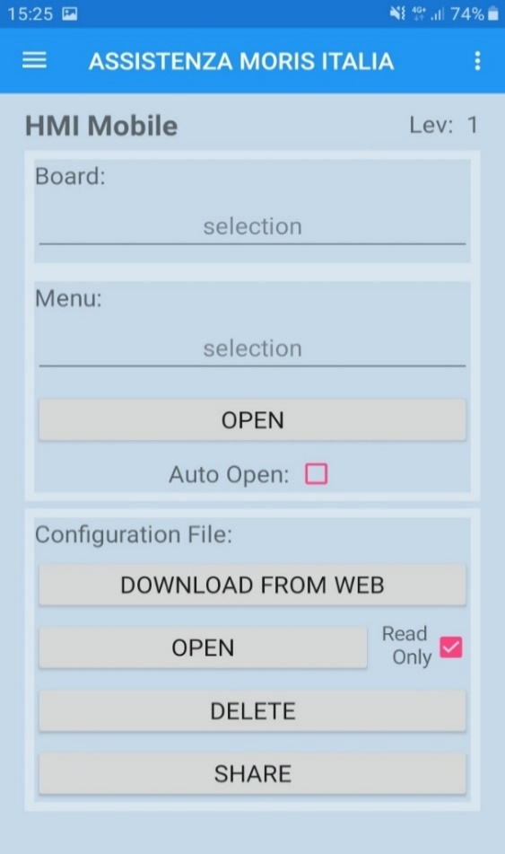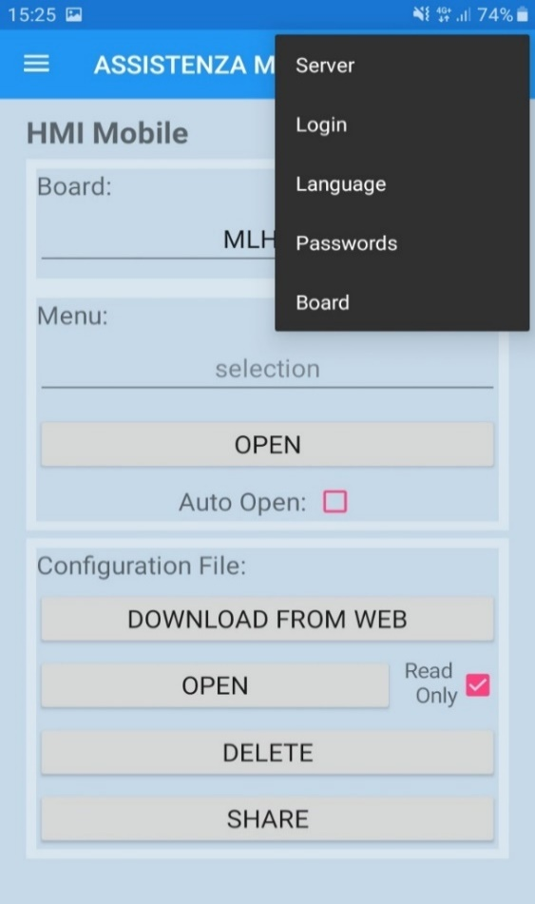
Premere
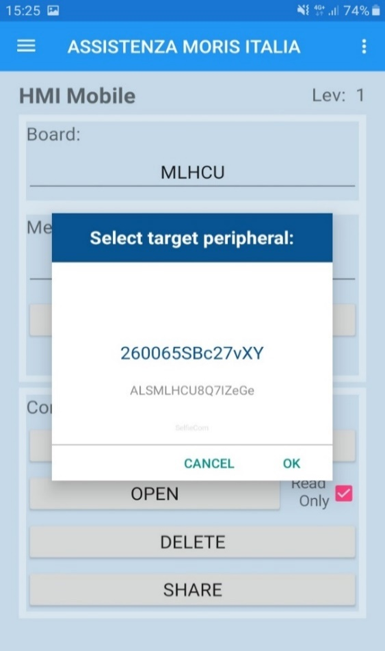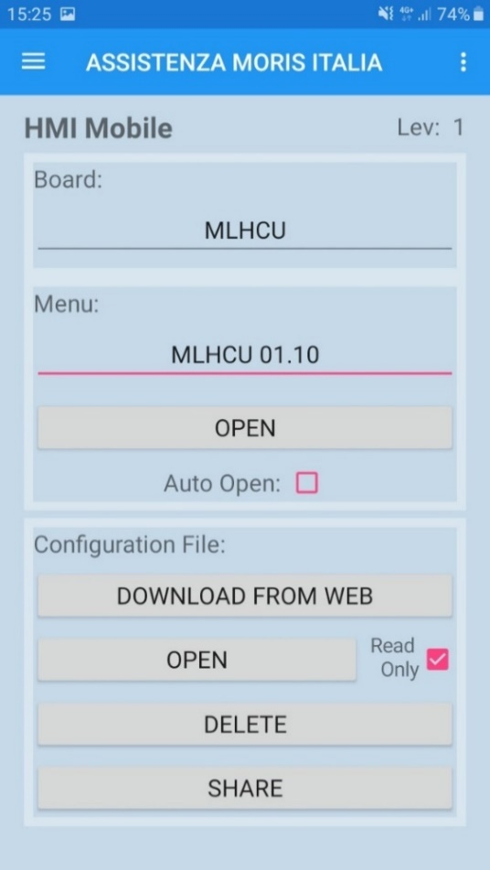
Selezionare tipo scheda e menu, premere “OPEN”
Cercare scheda impianto (vedere prime 6 cifre) e premere OK

- CAMBIO LIVELLO E VERIFICHE
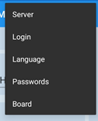
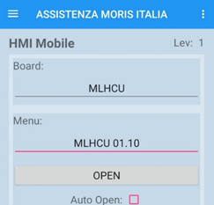
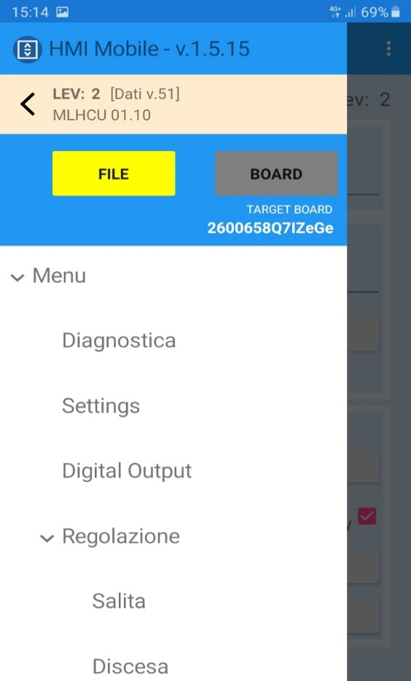
Premere i 3 punti e usare:
Login=cambio password;

VERIFICHE
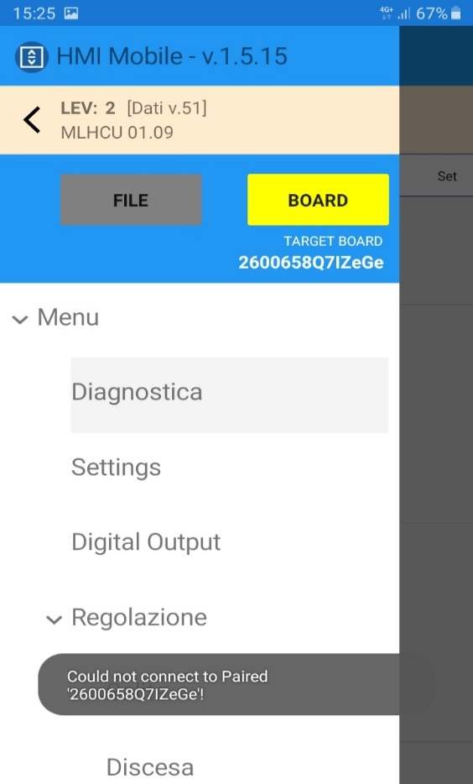
Scheda selezionata
Versione menu
Livello
Versione menu ERRATA
- CONNESSIONE SCHEDA E CAMBIO PARAMETRO
ATTENZIONE: aprire prima un menu e tornare indietro.
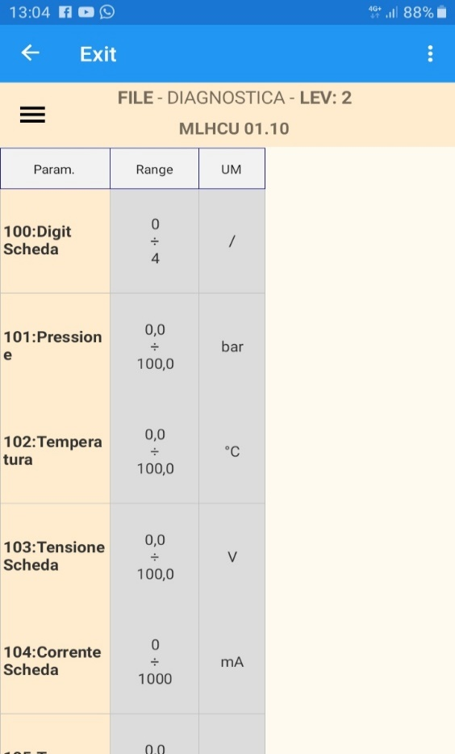
Tornare alla schermata principale
Selezionare un menu
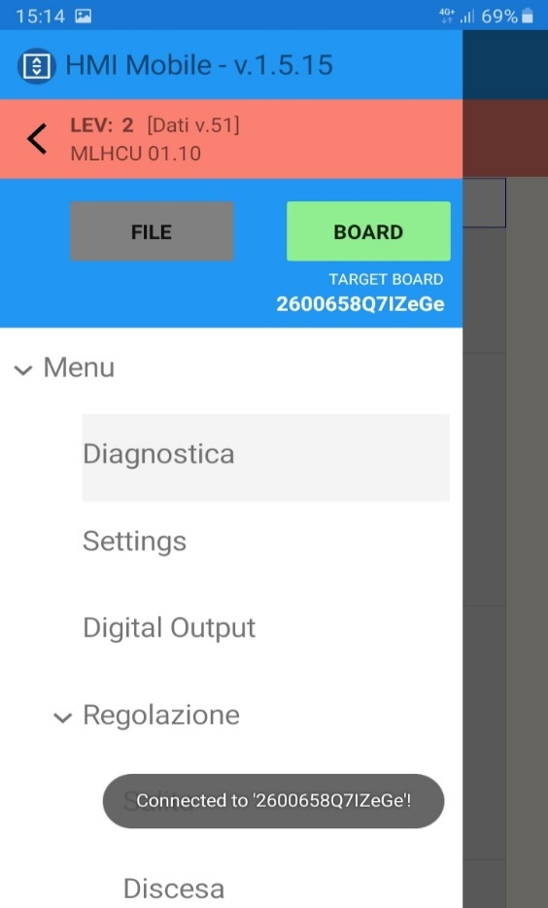
“Board” diventa Verde, le note diventano Rosse.
Premere 2 volte
NOTA: GET= valore sulla scheda; SET=valore che si vuole mettere sulla scheda.
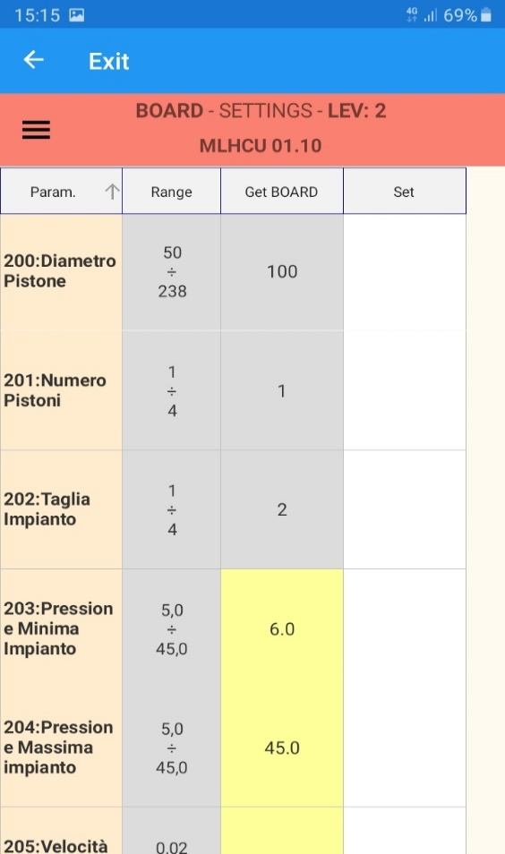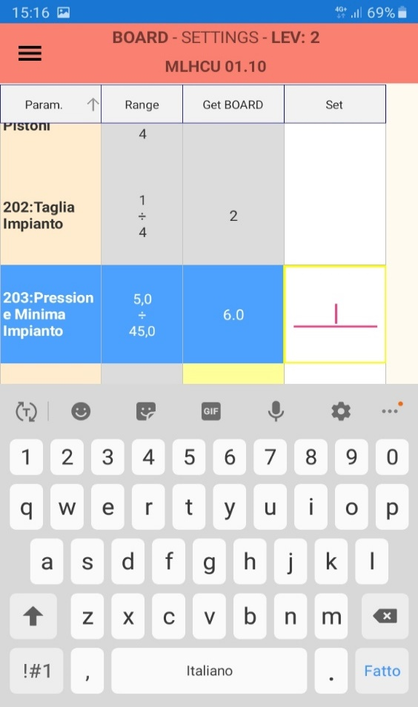
Scrivere in SET il valore da cambiare
Selezionare un menu e scegliere il parametro da cambiare
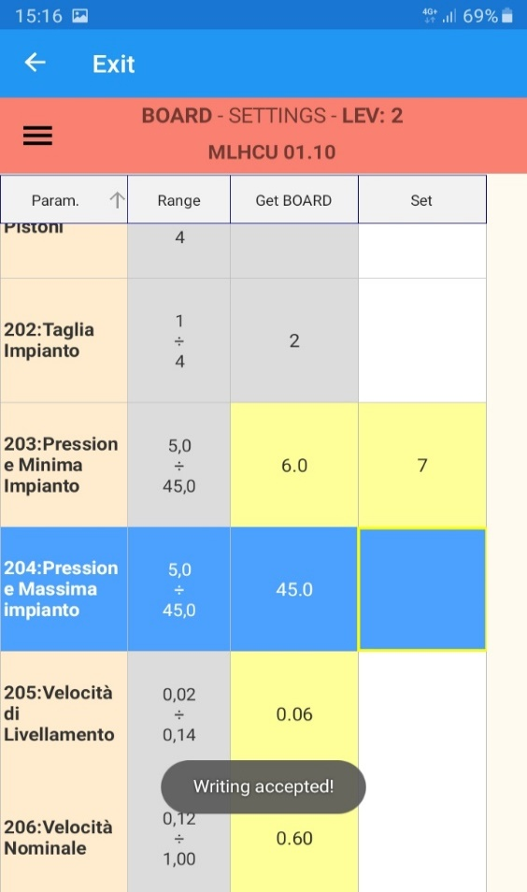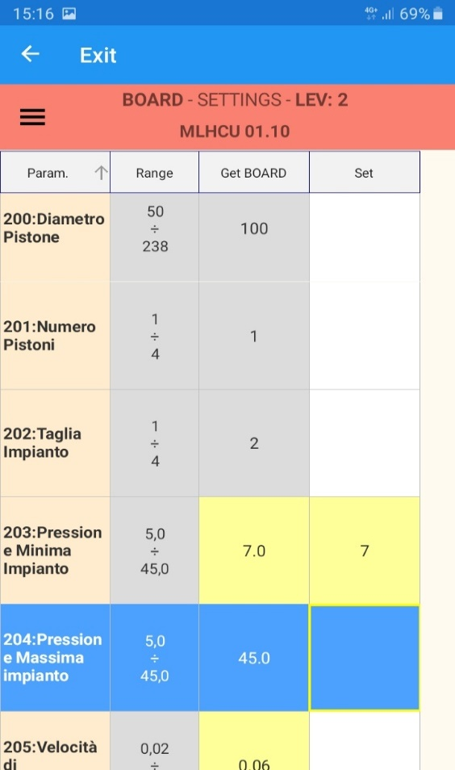
Cambiare riga e verificare messaggio
Attendere di vedere in GET il valore cambiare

- SCARICARE PARAMETRI DA SCHEDA
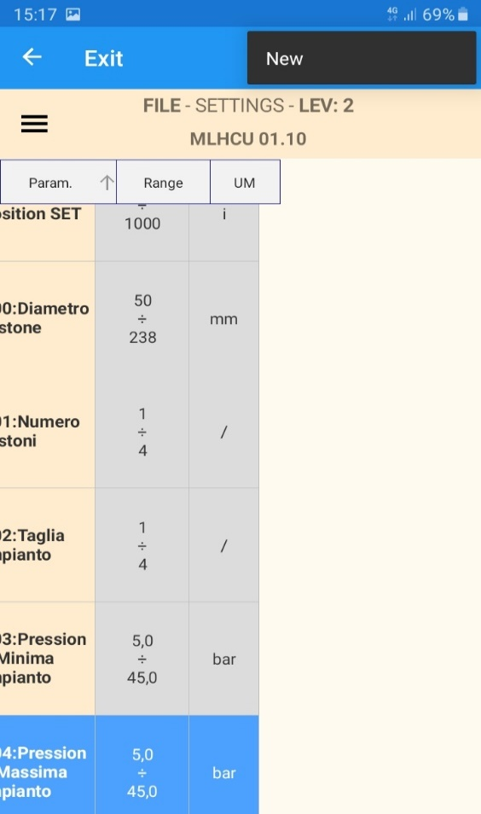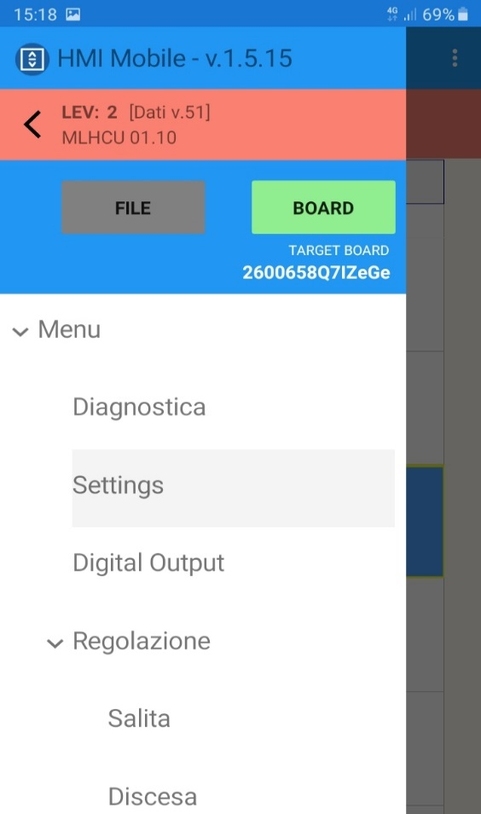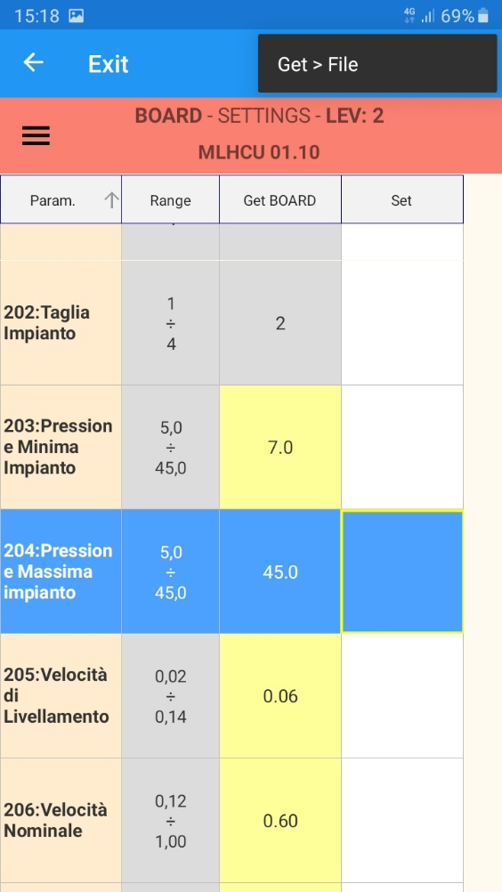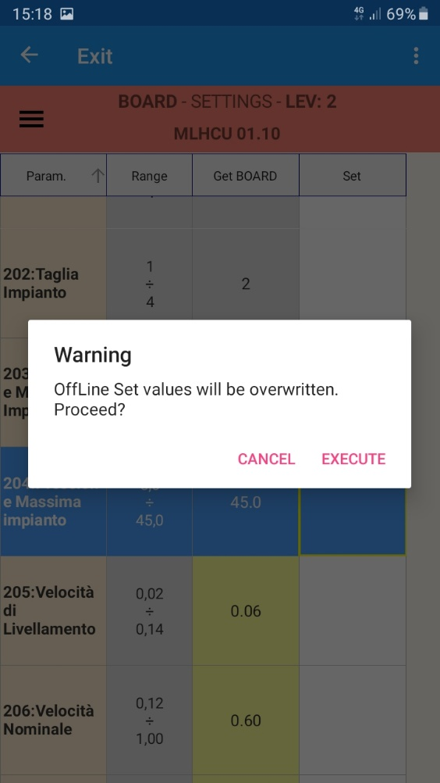
Premere “Get > File”
Premere
Connettersi
Premere “New”
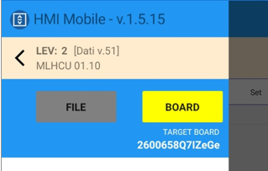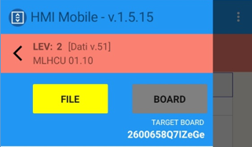
Premere
Premere una volta

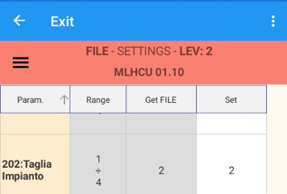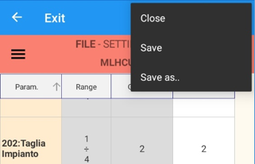
Premere
Premere

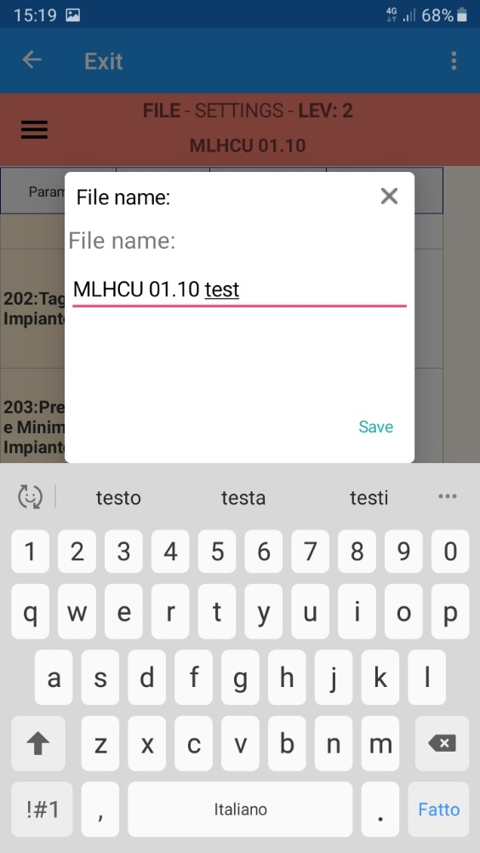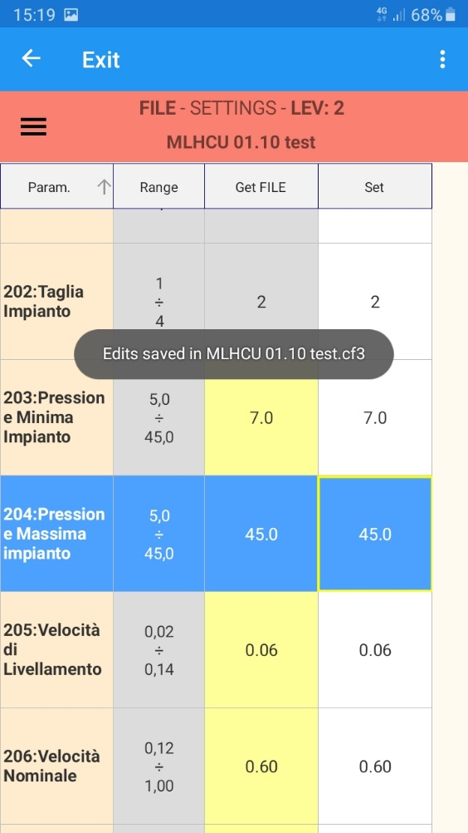
Salvato
Scegliere nome
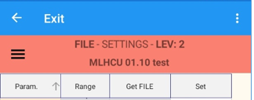
Uscire
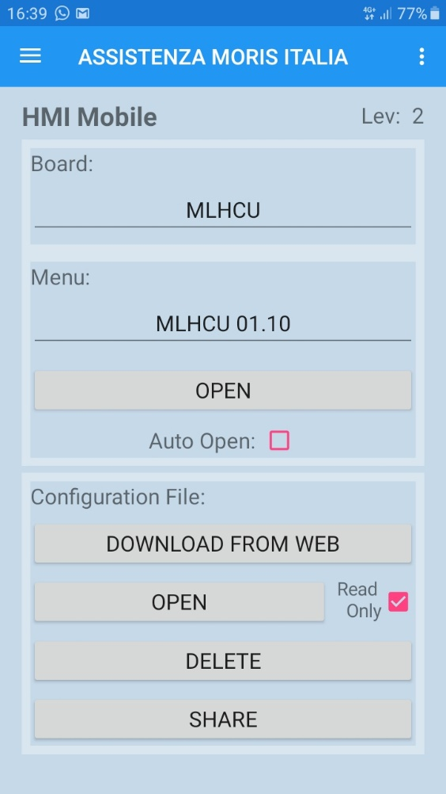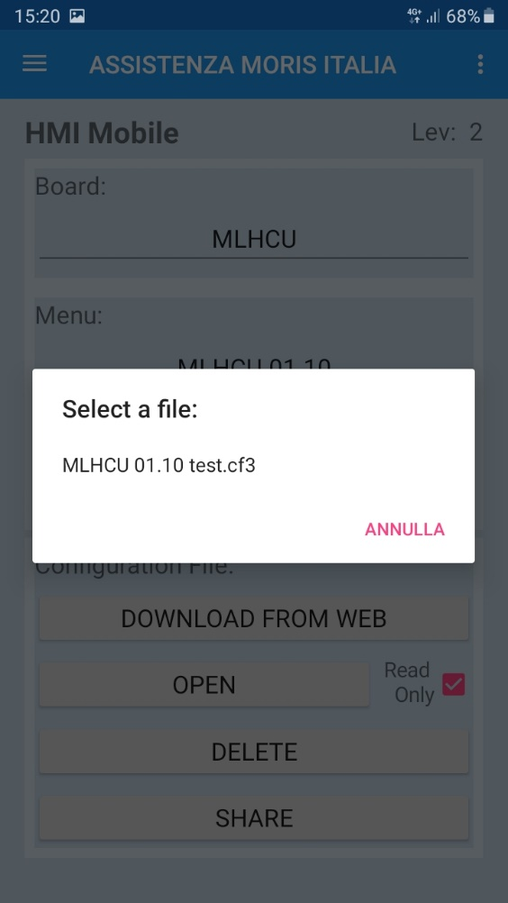
Condividere e inviare

- CARICARE PARAMETRI SU SCHEDA
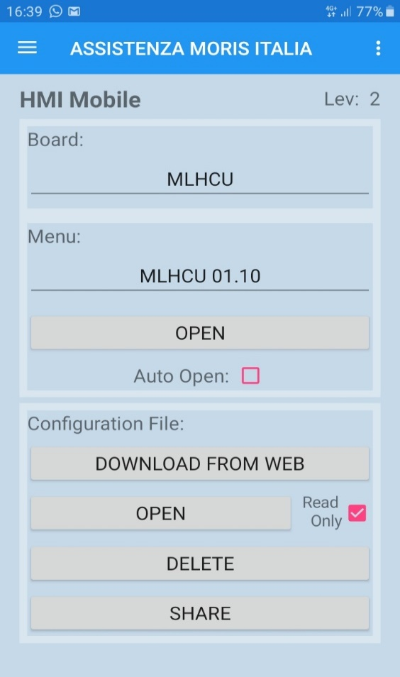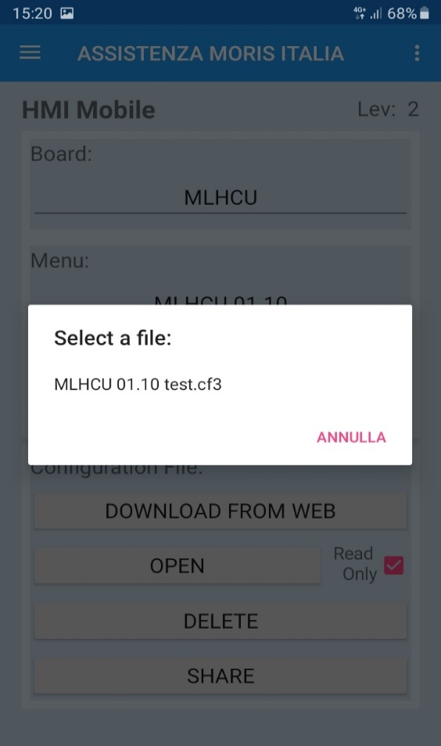
Aprire e selezionare
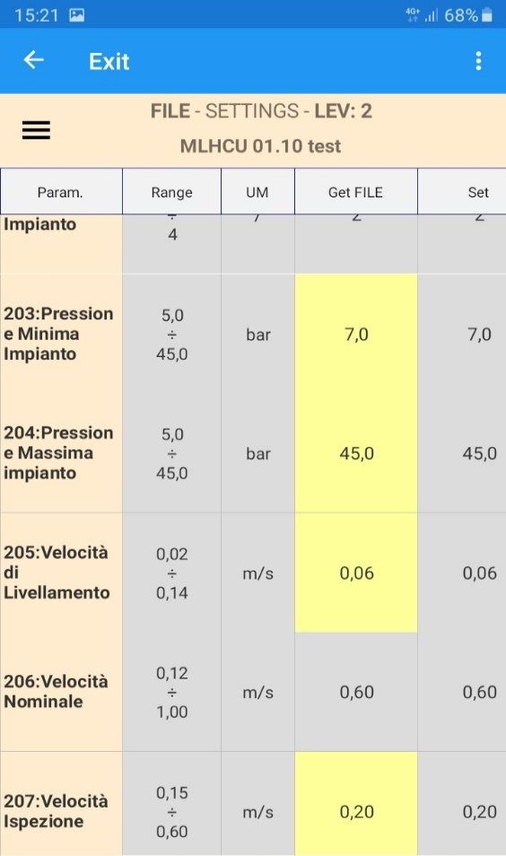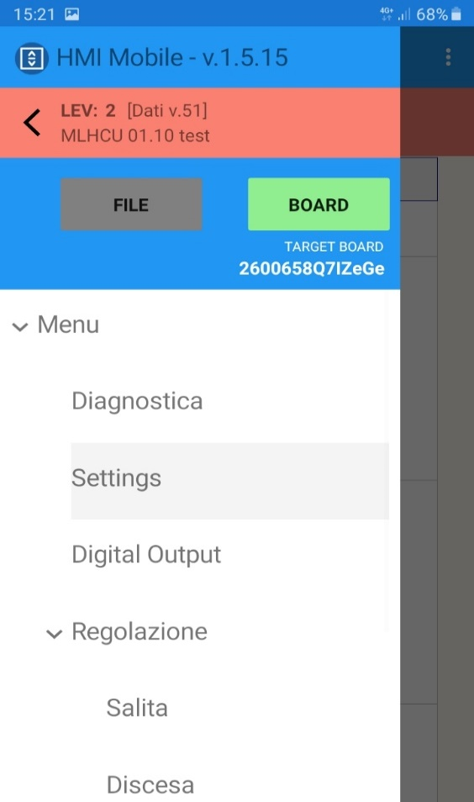
Connettersi
Verificare valori
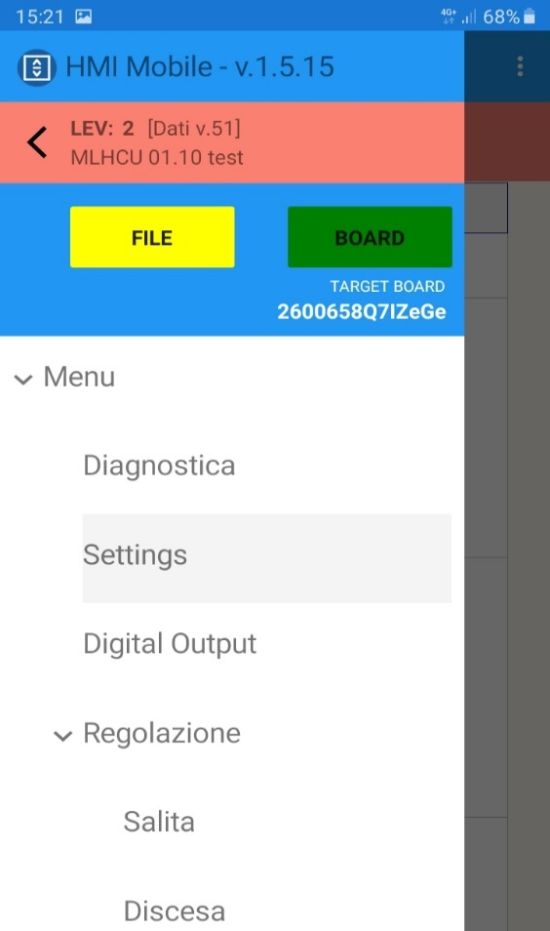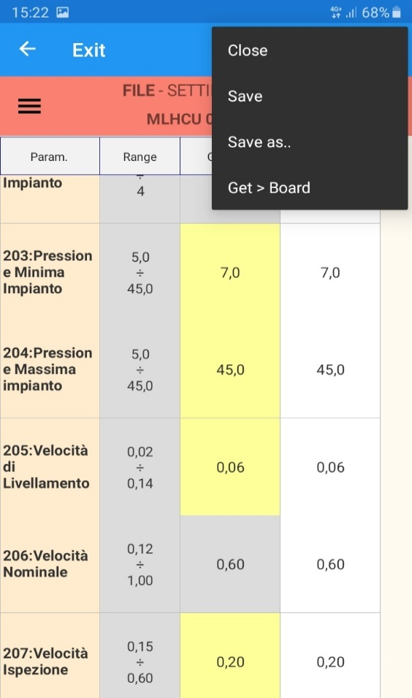
Premere “Get > Board”
Premere “File”
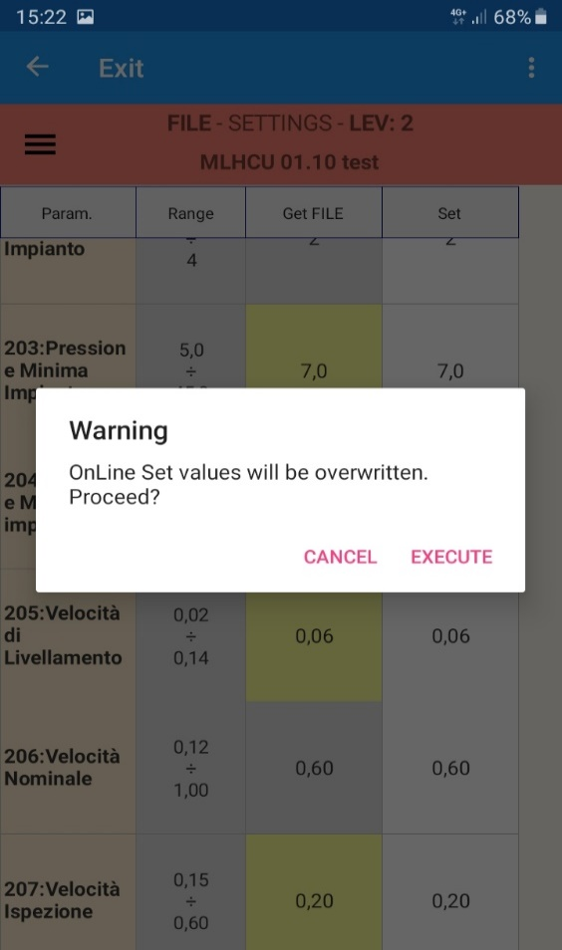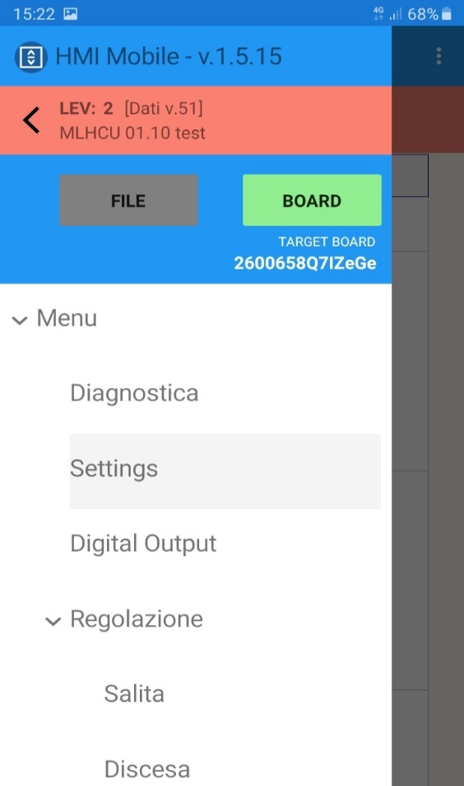
Schiacciare “File” e verificare di aver copiato i dati
Confermare

